**ДЕПАРТАМЕНТ ОБРАЗОВАНИЯ И НАУКИ ГОРОДА МОСКВЫ**

**ГОСУДАРСТВЕННОЕ БЮДЖЕТНОЕ ПРОФЕССИОНАЛЬНОЕ ОБРАЗОВАТЕЛЬНОЕ УЧРЕЖДЕНИЕ ГОРОДА МОСКВЫ**

**«МОСКОВСКИЙ АВТОМОБИЛЬНО – ДОРОЖНЫЙ**

**КОЛЛЕДЖ им. А.А. НИКОЛАЕВА»**

**ОТЧЁТ**

**по**

**учебной практике**

**Профессиональный модуль**

***ПМ.02 Осуществление интеграции программных модулей***

Студента группы ***2-ИП-1*** ___**Перевезенцева Сергея Сергеевича** __________

(Фамилия, имя, отчество)

специальность **09.02.07 Информационные системы и программирование**

Место прохождения практики *ГБПОУ МАДК им. А.А.Николаева*___________

(наименование организации)

Период прохождения: *с 6 октября по 19 октября 2023 года*

(фамилия, имя, отчество)

Руководитель практики от колледжа: *Исакова Жасмин Талантбековна*

(фамилия, имя, отчество)

Дата сдачи: *6 октября 2023 г.*

Оценка по производственной практике ________________________

Проверил:

|  |  |  |
| --- | --- | --- |
| Мастер производственного обучения | ___________ | Исакова Ж. Т. |

(должность) (подпись) (Фамилия И.О.)

**Москва 2023**

**1.Напишите программу, которая запрашивает у пользователя число и выводит его квадрат, а затем его куб.** **В этой программе мы сначала запрашиваем у пользователя число с помощью `cin`, а затем вычисляем его квадрат и куб. Результаты выводятся с помощью `cout`.**

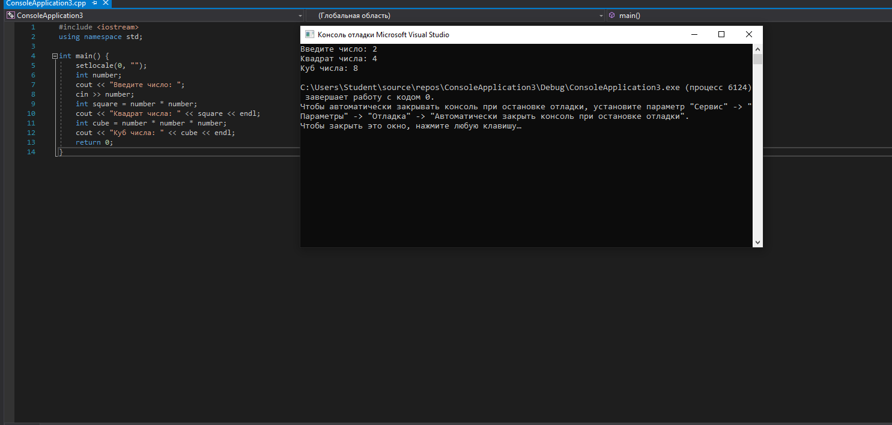

**2. Напишите программу, которая находит среднее арифметическое двух чисел.** **В этой программе мы сначала запрашиваем у пользователя два числа с помощью `cin`, а затем вычисляем их среднее арифметическое, которое равно сумме чисел, деленной на два. Результат выводится с помощью `cout`. Обратите внимание, что мы используем тип `double` для переменных, чтобы иметь возможность работать с числами с плавающей запятой.**

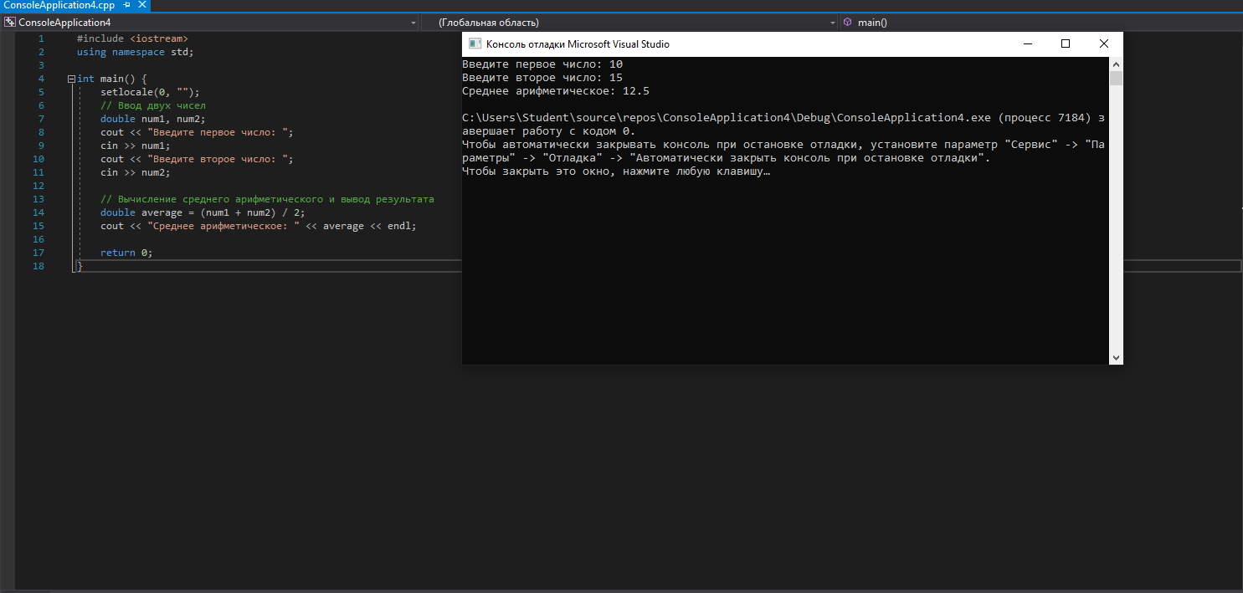

**3.Напишите программу, которая находит сумму всех четных чисел в заданном диапазоне. В этой программе мы сначала запрашиваем у пользователя начало и конец диапазона с помощью `cin`. Затем мы используем цикл `for`, чтобы пройти через каждое число в диапазоне. Внутри цикла мы проверяем каждое число на четность с помощью оператора `%`. Если число четное, мы добавляем его к переменной `sum`. В конце программы выводим сумму всех четных чисел.**

